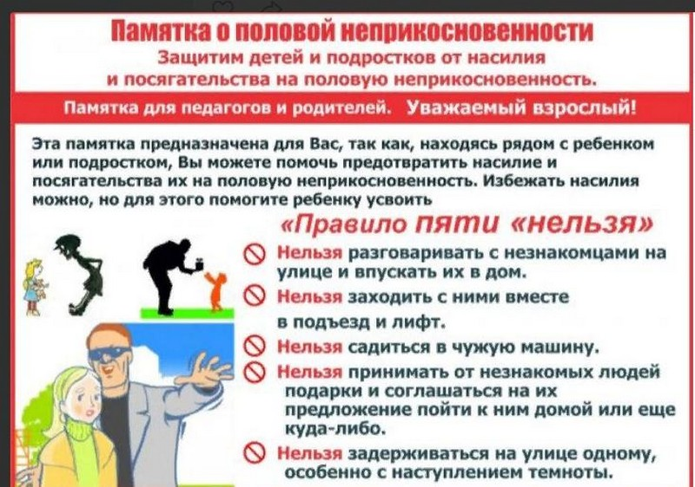
МИР БЕЗ НАСИЛИЯ. Вместе мы справимся
УВАЖАЕМЫЕ РОДИТЕЛИ!
Половая свобода и половая неприкосновенность– это часть прав и свобод личности, установленных и гарантированных Конституцией Республики Беларусь.
Посягательства на данные сферы жизнедеятельности несовершеннолетних запрещены Уголовным кодексом Республики Беларусь.
К преступлениям против половой неприкосновенности или половой свободы несовершеннолетних относятся:
·изнасилование заведомо несовершеннолетнего, малолетнего (ч. 2, 3 ст. 166 УК);
·насильственные действия сексуального характера в отношении заведомо несовершеннолетнего, малолетнего (ч. 2, 3 ст. 167 УК);
·половое сношение и иные действия сексуального характера с лицом, не достигшим шестнадцатилетнего возраста (ст. 168 УК);
·развратные действия (ст. 169 УК),
·понуждение к действиям сексуального характера заведомого несовершеннолетнего (ч. 2 ст. 170 УК) и др.
Сексуальное насилие причиняет непоправимый вред психическому и физическому здоровью детей!!!
Жертвой сексуального насилия может стать любой ребёнок, не зависимо от социального статуса семьи, но чаще – это послушные и доверчивые дети, либо замкнутые, запущенные, одинокие ребята «ненужные» своим родителям; дети, стремящиеся казаться взрослыми.
Жертвой сексуальных домогательств ребенок может стать не только на улице, в подъезде, учреждении образования, но и дома.
В большинстве случаях преступником становится родственник ребенка, отец, отчим или близко знакомый ему человек... Друг, сверстник.
Принуждение к сексуальному насилию может осуществляться при помощи не только физической силы, но и заманивания, психологического давления, запугивания, шантажа, угроз физической расправы.
Вовлечение ребенка в сексуальные действия, как правило, происходит постепенно, а не является однократным случайным эпизодом. Оно может тянуться годами…
‼ВАША ЛЮБОВЬ И ВНИМАНИЕ, ВЗАИМНОЕ ДОВЕРИЕ, СВОЕВРЕМЕННОЕ ИНФОРМИРОВАНИЕ
помогут предотвратить детские трагедии!!
Чтобы не случилось беды:
·Приучите своих детей рассказывать Вам о событиях своей жизни, друзьях и научитесь их внимательно слушать;
·Задавайте детям вопросы об их переживаниях, страхах и огорчениях. Учите детей делиться с Вами своими самыми сокровенными переживаниями;
·Будьте в курсе взаимоотношений своих детей со сверстниками, старшими детьми и взрослыми;
·Научите своих детей правилам безопасного поведения. Разъясните, что не следует подчиняться каждому взрослому только из-за того, что тот старше. Научите ребенка твердо говорить «нет» в случае любого посягательства на его неприкосновенность.
!!РОДИТЕЛЬСКИЙ КОНТРОЛЬ!!
Обратите внимание на безопасность Вашего ребёнка в сети Интернет.
Для совершения преступлений против половой неприкосновенности детей также активно используется Интернет.
Чтобы оградить ребенка от неблагоприятных сайтов и длительного пребывания в интернете или играх используйте приложение«Родительский контроль», ограничивающее те или иные функции гаджетов: смартфонов, ноутбуков.
С помощью мобильного приложения"Где мои дети"можно отслеживать, где находится ребенок в течение дня, и слушать звуки вокруг его гаджета. Сервис уведомляет родителей о выбытии ребенка из установленных зон и фиксирует историю его передвижений даже при отсутствии доступа к интернету.
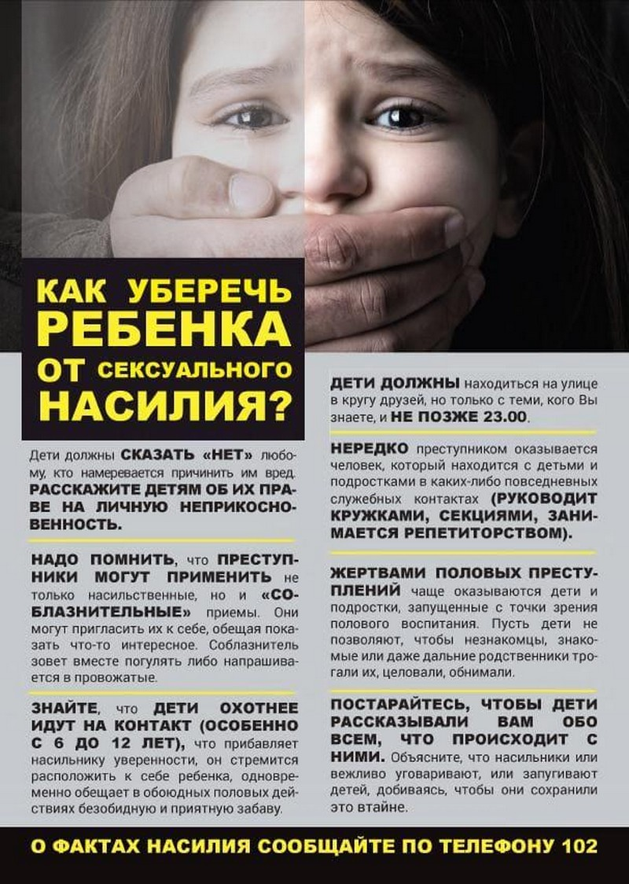

Статья 25 Конституции Республики Беларусь определяет: «Государство обеспечивает свободу, неприкосновенность и достоинство личности». Данное положение затрагивает и такие элементы свободы и неприкосновенности, которые касаются половой сферы человека
Что же такое половая неприкосновенность и половая свобода?
Половая неприкосновенность – правовая защищённость от сексуального посягательства, полный запрет на совершение действий сексуального характера в отношении другого лица. Данное понятие применимо только к лицам, не достигшим 16-ти лет.
Половая свобода – свобода сексуального самоопределения человека, а точнее право самостоятельно и без принуждения выбирать половых партнёров, форму интимных отношений.
Посягательства на данные сферы жизнедеятельности человека запрещены Уголовным кодексом Республики Беларусь, в частности, предусмотрена уголовная ответственность за совершение таких преступлений, как изнасилование (ст. 166 УК), насильственные действия сексуального характера (ст. 167 УК), половое сношение и иные действия сексуального характера с лицом, не достигшим шестнадцатилетнего возраста (ст. 168 УК), развратные действия (ст. 169 УК), понуждение к действиям сексуального характера (ст. 170 УК)
Как показывает правоприменительная практика, наблюдается тенденция роста совершения преступлений против половой неприкосновенности и половой свободы в отношении несовершеннолетних. Так, прокурором Кореличского района за истёкший период 2019 года по ст. 168 УК Республики Беларусь направлено в суд 3 уголовных дела.
Когда наступает уголовная ответственность за половое сношение и иные действия сексуального характера с лицом, не достигшим шестнадцатилетнего возраста (ст. 168 УК Республики Беларусь)? Рассмотрим типичные признаки, характерные совершённым в Кореличском районе преступлениям:
1) наличие полового сношения между лицом, достигшим 18-летнего возраста и лицом, не достигшим 16-ти лет, при этом лицу, совершающему преступление, известен возраст потенциального потерпевшего;
2) добровольность вступления в половую связь, т.е. данное действие совершается без подавления свободы воли потерпевшего путем физического или психического насилия и без использования беспомощного состояния.
Кроме того, судом не принимаются доводы обвиняемого о том, что «всё» происходило по обоюдному согласию: для квалификации это не имеет никакого значения. Не учитывается и степень половой зрелости, предшествующее поведение, наличие сексуальных контактов в прошлом и другие подобные обстоятельства, характеризующие потерпевшего.
Так как преступление неразрывно связано с наказанием, необходимо отметить, что по ч. 1 ст. 168 УК Республики Беларусь судом может быть назначено наказание в виде ограничения свободы на срок до четырех лет или лишения свободы на тот же срок со штрафом, по ч. 2 ст. 168 УК альтернативы нет – только лишение свободы на срок от трех до десяти лет.
Уголовные дела данной категории возбуждаются независимо от наличия заявления потерпевшего. Кроме того, примирение сторон не является основанием для прекращения уголовного преследования, даже заключение брака между потерпевшим и обвиняемым не спасёт последнего от уголовной ответственности</article>
СТ. 166-170 УК РБ Преступления против половой неприкосновенности
ГЛАВА 20 Уголовного кодекса РБ
ПРЕСТУПЛЕНИЯ ПРОТИВ ПОЛОВОЙ НЕПРИКОСНОВЕННОСТИИЛИ ПОЛОВОЙ СВОБОДЫ
Статья 166. Изнасилование
1. Половое сношение вопреки воле потерпевшей с применением насилия или с угрозой его применения к женщине или ее близким либо с использованием беспомощного состояния потерпевшей (изнасилование)-наказывается ограничением свободы на срок до четырех лет или лишением свободы на срок от трех до семи лет.
2. Изнасилование, совершенное повторно, либо группой лиц, либо лицом, ранее совершившим действия, предусмотренныестатьей 167настоящего Кодекса, либо изнасилование заведомо несовершеннолетней -наказывается лишением свободы на срок от пяти до тринадцати лет.
3. Изнасилование заведомо малолетней или изнасилование, повлекшее по неосторожности смерть потерпевшей, либо причинение тяжких телесных повреждений, либо заражение ВИЧ, либо иные тяжкие последствия, -наказывается лишением свободы на срок от восьми до пятнадцати лет.
Статья 167. Насильственные действия сексуального характера
1. Мужеложство, лесбиянство или иные действия сексуального характера, совершенные вопреки воле потерпевшего (потерпевшей) с применением насилия или с угрозой его применения либо с использованием беспомощного состояния потерпевшего (потерпевшей), -наказываются ограничением свободы на срок до четырех лет или лишением свободы на срок от трех до семи лет.
2. Те же действия, совершенные повторно, либо лицом, ранее совершившим изнасилование, либо группой лиц, либо в отношении заведомо несовершеннолетнего (несовершеннолетней), -наказываются лишением свободы на срок от пяти до тринадцати лет.
3. Действия, предусмотренныечастями 1или2настоящей статьи, совершенные в отношении заведомо малолетнего (малолетней), либо повлекшие по неосторожности смерть потерпевшего (потерпевшей), либо причинение тяжких телесных повреждений, либо заражение ВИЧ, либо иные тяжкие последствия, -наказываются лишением свободы на срок от восьми до пятнадцати лет.
Статья 168. Половое сношение и иные действия сексуального характера с лицом, не достигшим шестнадцатилетнего возраста
1. Половое сношение, мужеложство, лесбиянство или иные действия сексуального характера, совершенные лицом, достигшим восемнадцатилетнего возраста, с лицом, заведомо не достигшим шестнадцатилетнего возраста, при отсутствии признаков преступлений, предусмотренныхстатьями 166и167настоящего Кодекса, -
наказываются ограничением свободы на срок до четырех лет или лишением свободы на тот же срок со штрафом.
2. Те же действия, совершенные лицом, ранее совершившим преступления, предусмотренные настоящей статьей,статьями 166или167настоящего Кодекса, либо лицом, на которое возложены обязанности по воспитанию, содержанию, обеспечению безопасности жизни и здоровья несовершеннолетнего, либо группой лиц, -наказываются лишением свободы на срок от трех до десяти лет.
Статья 169. Развратные действия
1. Развратные действия, совершенные лицом, достигшим восемнадцатилетнего возраста, в отношении лица, заведомо не достигшего шестнадцатилетнего возраста, при отсутствии признаков преступлений, предусмотренныхстатьями 166,167и168настоящего Кодекса, -наказываются арестом или лишением свободы на срок от одного года до трех лет.
2. Те же действия, совершенные с применением насилия или с угрозой его применения,-наказываются лишением свободы на срок от трех до шести лет.
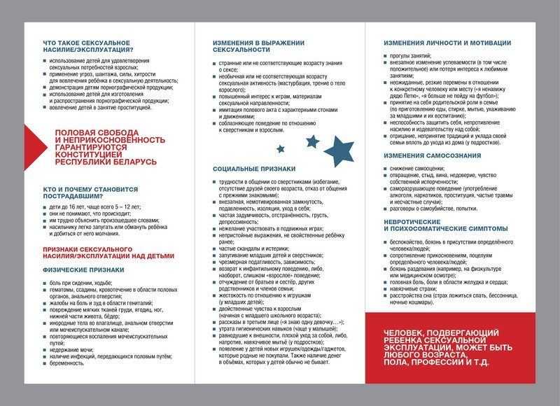
Статья 170. Понуждение к действиям сексуального характера
1. Понуждение лица к половому сношению, мужеложству, лесбиянству или совершению иных действий сексуального характера путем шантажа, угрозы уничтожением, повреждением или изъятием имущества либо с использованием служебной, материальной или иной зависимости потерпевшего (потерпевшей) -наказывается ограничением свободы на срок до трех лет или лишением свободы на тот же срок со штрафом и с лишением права занимать определенные должности или заниматься определенной деятельностью или без лишения.
2. То же действие, совершенное в отношении заведомо несовершеннолетнего (несовершеннолетней), -наказывается лишением свободы на срок от трех до шести лет.

Как уберечь ребенка от сексуального насилия (памятка родителям)
Предлагаем несколько советов, которые помогут уберечь вашего ребенка от опасности.
Расскажите детям об их праве на личную неприкосновенность, на защиту себя от физических посягательств любыми средствами.
ВАЖНОнаучить ребенка отличать уважение к взрослым от безусловного подчинения всем старшим.
Дети имеют право и должны сказать«НЕТ»любому, кто намеревается причинить им вред в любой форме.
Дети должны находиться на улице в кругу друзей, но только с теми, кого Вы знаете и не позже 22.00. Если они вместе громко закричат или кто-то позовет родителей, других взрослых, преступника это остановит.
РодителиВСЕГДАдолжны знать куда, к кому идет ребенок, как его можно найти. Убедите детей, что призыв о помощи – это не свидетельство трусости, а необходимое средство защиты или даже спасения. Пусть смело зовут на помощь в случае чьих-либо домогательств.
Если относительно какого-то незнакомца у ребенка возникли подозрения, пусть сразу же сменит маршрут. По телефону пусть сделает вид, что на улице его встретит папа или взрослый друг. Надо сказать об этом громко в трубку телефона.
Мобильный телефон сегодня решает многие проблемы. Необходимо контролировать, чтобы аккумулятор был всегда заряжен, а номер телефона родителей, а также «102» находился в режиме быстрого набора или на рабочем столе смартфона.
Особое внимание ребенок должен обращать на автомобили, которые проезжают мимо. Если возникли подозрения или реальная угроза, надо перейти на противоположную сторону улицы или бежать в сторону, противоположную движению автомобиля.
В детях необходимо воспитывать строгие правила поведения и требования к себе. В противном случае их нестрогое соблюдение легко может оказаться провоцирующим для преступников. Обращайте внимание на увлечение детей сексуальной литературой, видеофильмами с эротическими сценами.
НАДО ПОМНИТЬ,что преступники могут применить не только насильственные, но и «соблазнительные» приемы. Они могут предложить конфеты, мороженое, игрушки, либо обещают что-то показать интересное. Соблазнитель зовет вместе погулять, либо напрашивается в провожатые.
ЗНАЙТЕ,что дети охотнее идут на контакт (особенно с 6 до 12 лет), что прибавляет насильнику уверенности, он стремится расположить к себе ребенка, одновременно обещает в обоюдных половых действиях безобидную и приятную забаву.
НЕРЕДКОпреступником оказывается человек, который находится с детьми и подростками в каких-либо повседневных служебных контактах (руководит кружками, секциями, занимается репетиторством).
Жертвами половых преступлений чаще оказываются дети и подростки, запущенные с точки зрения полового воспитания. По этой причине некоторые дети утрачивают чувство стыдливости, другие воспитываются в такой покорности взрослым, что в случае половых домогательств не смеют им противостоять. Пусть дети не позволяют, чтобы незнакомцы, знакомые или даже дальние родственники нарушали их половую неприкосновенность.
Постарайтесь, чтобы дети рассказывали вам обо всем, что происходит с ними. Объясните, что насильники или вежливо уговаривают, или запугивают детей, добиваясь, чтобы они сохранили это втайне.
Что делать, если страшное уже произошло?
Даже если сексуальное нападение не закончилось изнасилованием, ребенок переживает психологический шок. В этой ситуации ему, как никогда, нужны ваши помощь, любовь, понимание и такт.
Зачастую малыш не сразу рассказывает о случившемся с ним, испытывая страх, позор и стыд. Однако если вы будете внимательны, то можете заметить физические признаки сексуального надругательства: изменившаяся походка, необычная поза при сидении, плохое самочувствие ребенка из-за болей в половых органах, синяки на теле, частое принятие ванны (попытка «очиститься», смыть «грязь»), частое мочеиспускание, плохой аппетит.
Происшедшее отражается на психическом состоянии и поведении ребенка: он угнетен, стал беспокойно спать, его мучают ночные кошмары, появились новые или усилились старые страхи, часто плачет, стал отчужденным или, наоборот, проявляет чрезмерную привязанность.
В сложившейся ситуации важно вывести малыша на откровенный разговор. Если он получит возможность рассказать о том, что случилось, это поможет ему, по мнению психологов, мягче пережить стресс. Вызывая ребенка на разговор, можно сказать следующее: «Я вижу, что тебе очень плохо, чувствую, как тебе тяжело. Я понимаю, что ты не пускаешь меня к своей беде, потому что хочешь уберечь меня, хочешь сам выстоять в трудное для тебя время и поэтому отгородился от меня стеной. Разреши мне тебе помочь».
Следует знать, что первые месяцы наиболее тяжелые для ребенка и малейшее воспоминание может вызвать истерику. В этот момент главное — дать ему почувствовать, как сильно вы его любите, как он вам близок и дорог.
Не показывайте ребенку своих переживаний по поводу того, что произошло. В разговоре не употребляйте выражений типа «как это грязно», «как отвратительно» и т. д. Это может вызвать у ребенка чувство вины за то, в чем он абсолютно не виноват.
Постарайтесь сохранить происшедшее в тайне от соседей, знакомых, приятелей ребенка, так как любое неосторожное слово или даже жалость с их стороны ухудшат ситуацию. И уж тем более не обсуждайте то, что произошло, при ребенке. Ему нужно, чтобы окружающие принимали его таким, как и раньше. Он не должен чувствовать себя «белой вороной», ловить сочувственные взгляды и слышать перешептывания за спиной.
Следует отдавать себе отчет, что забыть о пережитом малыш не сможет никогда. Тем не менее, эпизод насилия постепенно будет стираться из его памяти. Будьте готовы к тому, что еще несколько месяцев ребенок будет находиться в депрессивном состоянии. Ваша задача — поддержать его.
Обязательно обратитесь за помощью в милицию. Ваши показания помогут найти преступника. Он должен быть наказан за надругательство над вашим ребенком, кроме того, вы защитите от насилия других детей, а возможно, и сохраните им жизнь.
Преступления против жизни, здоровья, половой неприкосновенности и половой свободы несовершеннолетних
Преступления против жизни, здоровья, половой неприкосновенности и половой свободы несовершеннолетних являются общественно опасным явлением и представляют собой одну из наиболее опасных форм антисоциального поведения, и данный тезис не требует особых доказательств.
Вред, причиненный ребенку в результате насильственных преступлений, приводит к отклонениям в нравственном и психофизическом развитии несовершеннолетних и представляет угрозу для его будущего.
Результативность предупреждения и профилактики преступлений против половой свободы несовершеннолетних весьма сильно осложняется множеством обстоятельств, среди них:
·особенности организма несовершеннолетних – их психология и физиология. Дети зачастую просто не в состоянии осознать, что над ними было совершено насилие, либо скрывают это всеми возможными способами, боясь отрицательной реакции со стороны родителей и других близких лиц;
·прямая зависимость потерпевших несовершеннолетних от преступника. Субъекты преступления в этом случае могут выступать блокирующем фактором - использовать все возможные средства для того, чтобы о преступлении никто не узнал.
Справочно:Сексуальное насилие - любой контакт или взаимодействие между ребенком и человеком, старше его по возрасту, в котором ребенок сексуально стимулируется или используется для сексуальной стимуляции.Это:
·ласка и трогание запретных частей тела, эротизированная забота;
·демонстрация половых органов, использование ребенка для сексуальной стимуляции взрослого (развратные действия);
·изнасилование в обычной форме, орально-генитальный и анально-генитальный контакт;
Сексуальная эксплуатация - порнографические фотографии и фильмы с участием детьми, проституция.
Следует отметить, что уголовные дела данной категории являются в соответствии с уголовно-процессуальным законодательством делами публичного обвинения, т.е. возбуждаются независимо от наличия заявления потерпевшей (потерпевшего) и не подлежат прекращению в случае примирения сторон.
В уголовном законодательстве данные виды преступлений выделены в отдельную главу «Преступления против половой неприкосновенности и половой свободы».
Наиболее часто несовершеннолетние признаются потерпевшими при расследовании уголовных дел, возбужденных по ст.ст.166, 167, 168, 169 УК Республики Беларусь и других.
Признаки сексуального насилия у детей и подростков
В случае сексуального насилия или действий сексуального характера изменения могут произойти как в поведении ребенка, так и в его физическом и психологическом состоянии.
Физические признаки:
Оральные симптомы: экзема, дерматит, герпес на лице, губах, в ротовой полости, кроме этого, может быть отказ от еды (анорексия) или наоборот - переедание (булимия).
Анальные симптомы: повреждения в прямой кишке, покраснение ануса, варикозные изменения, ослабление сфинктера, запоры.
Вагинальные симптомы: нарушение девственной плевы, расширение влагалища, свежие повреждения (раны, ссадины), сопутствующие инфекции.
Кроме этого, признаками сексуального насилия над ребенком являются:
·порванное, запачканное или окровавленное нижнее белье;
·гематомы (синяки) в области половых органов;
·кровотечения, необъяснимые выделения из половых органов;
·гематомы и укусы на груди, ягодицах, ногах, нижней части живота, бедрах;
·боль в нижней части живота;
·повторяющиеся воспаления мочеиспускательных путей;
·болезни, передающиеся половым путем;
·беременность.
Изменения в поведении:
Изменения в выражении сексуальности ребенка:
·чрезвычайный интерес к играм сексуального содержания;
·поразительные для этого возраста знания о сексуальной жизни;
·соблазняющее, особо завлекающее поведение по отношению к противоположному полу и взрослым;
·сексуальные действия с другими детьми (начиная с младшего школьного возраста);
·необычная сексуальная активность: сексуальное использованием младших детей; мастурбация (начиная с дошкольного возраста), отирание половых органов о тело взрослого.
Изменения в эмоциональном состоянии и общении ребенка:
·замкнутость, изоляция, уход в себя;
·депрессивность, грустное настроение;
·отвращение, стыд, вина, недоверие, чувство испорченности;
·частая задумчивость, отстраненность (встречается у детей и подростков, начиная с дошкольного возраста);
·истерическое поведение, быстрая потеря самоконтроля;
·трудности в общении с ровесниками, избегание общения с ними, отсутствие друзей своего возраста или отказ от общения с прежними друзьями;
·отчуждение от братьев и сестер;
·терроризирование младших и детей своего возраста;
·жестокость по отношению к игрушкам (у младших детей);
·амбивалентные чувства к взрослым (начиная с младшего школьного возраста).
Изменения личности и мотивации ребенка, социальные признаки:
·неспособность защитить себя, непротивление насилию и издевательству над собой, смирение;
·резкое изменение успеваемости (хуже или гораздо лучше);
·прогулы в школе, отказ и уклонение от обучения, посещения учреждения дополнительного образования, спортивной секции;
·принятие на себя родительской роли в семье (по приготовлению еды, стирке, мытью, ухаживанию за младшими и их воспитанию);
·отрицание традиций своей семьи вследствие несформированности социальных ролей и своей роли в ней, вплоть до ухода из дома (характерно для подростков).
Изменения самосознания ребенка:
·падение самооценки;
·мысли о самоубийстве, попытки самоубийства.
Появление невротических и психосоматических симптомов:
·боязнь оставаться в помещении наедине с определенным человеком;
·боязнь раздеваться (например, может категорически отказаться от участия в занятиях физкультурой или плаванием, или снимать нижнее белье — трусики во время медицинского осмотра).
Конечно, выявив у ребенка какой-либо из этих признаков, не стоит сразу подозревать насилие, но если они присутствуют в комплексе, на такого ребенка стоит обратить внимание и деликатно расспросить его о том, что происходит в его жизни. Если же ваши опасения подтвердились, то необходимо сразу же сообщить о преступлении в органы внутренних дел, а ребенку должна быть оказана профессиональная психологическая, медицинская и иная помощь.
Если же помощь не оказана вовремя, ребенок остается один на один со своей проблемой. Психологические травмы детства оказывают сильное влияние на всю последующую жизнь человека, формирование его характера, будущую сексуальную жизнь, психическое и физическое здоровье, на адаптацию в обществе в целом.
Остановитесь! Оглянитесь!
Рядом с Вами может быть ребенок, который нуждается именно в Вашей помощи
КАК УБЕРЕЧЬ РЕБЕНКА ОТ СЕКСУАЛЬНОГО НАСИЛИЯ!!!
·Расскажите детям о их праве на личную неприкосновенность, на защиту себя от физических посягательств любыми средствами. ВАЖНО научить ребенка отличать уважение к взрослым от безусловного подчинения всем старшим. Дети имеют право и должны сказать «НЕТ» любому, кто намеревается причинить им вред в любой форме.
·Дети должны находиться на улице в кругу друзей, но только с теми, кого Вы знаете и не позже 23.00. Если они вместе громко закричат или кто-то позовет родителей, других взрослых, преступника это остановит.
·Родители ВСЕГДА должны знать куда, к кому идет ребенок, как его можно найти. Убедите детей, что призыв о помощи – это не свидетельство трусости, а необходимое средство защиты или даже спасения. Пусть смело зовут на помощь в случае чьих-либо домогательств.
·Если относительно какого-то незнакомца у подростка возникли подозрения, пусть сразу же сменит маршрут, выйдет на другой станции метро (автобуса, троллейбуса), продолжит маршрут на следующем поезде (автобусе, троллейбусе). По телефону пусть сделает вид, что на улице его встретит папа или взрослый друг. Надо сказать об этом громко в трубку телефона.
·Мобильный телефон сегодня решает многие проблемы. Необходимо контролировать, чтобы аккумулятор был всегда заряжен, а номер телефона родителей, а также «102» находился в режиме быстрого набора или на рабочем столе смартфона.
·Особое внимание подросток должен обращать на автомобили, которые проезжают мимо. Если возникли подозрения или реальная угроза, надо перейти на противоположную сторону улицы или бежать в сторону, противоположную движению автомобиля.
·В детях необходимо воспитывать строгие правила поведения и требования к себе. В противном случае их нестрогое соблюдение легко может оказаться провоцирующим для преступников. Обращайте внимание на увлечение детей сексуальной литературой, видеофильмами с эротическими сценами.
·НАДО ПОМНИТЬ, что преступники могут применить не только насильственные, но и «соблазнительные» приемы. Они могут предложить конфеты, мороженое, игрушки, либо обещают что-то показать интересное. Соблазнитель зовет вместе погулять, либо напрашивается в провожатые.
·ЗНАЙТЕ, что дети охотнее идут на контакт (особенно
с 6 до 12 лет), что прибавляет насильнику уверенности, он стремится расположить к себе ребенка, одновременно обещает в обоюдных половых действиях безобидную и приятную забаву.
·НЕРЕДКО преступником оказывается человек, который находится с детьми и подростками в каких-либо повседневных служебных контактах (руководит кружками, секциями, занимается репетиторством).
·Жертвами половых преступлений чаще оказываются дети и подростки, запущенные с точки зрения полового воспитания. По этой причине некоторые дети утрачивают чувство стыдливости, другие воспитываются в такой покорности взрослым, что в случае половых домогательств не смеют им противостоять. Пусть дети не позволяют, чтобы незнакомцы, знакомые или даже дальние родственники трогали их, целовали, обнимали.
·Постарайтесь, чтобы дети рассказывали вам обо всем, что происходит с ними. Объясните, что насильники или вежливо уговаривают, или запугивают детей, добиваясь, чтобы они сохранили это втайне.

